Муниципальное бюджетное учреждение
дополнительного образования «Центр внешкольной работы»
Находкинского городского округа

МЕТОДИЧЕСКАЯ РАЗРАБОТКА
Тема разработки:
Изготовление открытки в технике аппликации
«Дети – цветы жизни!»
Форма методической разработки: конспект занятия

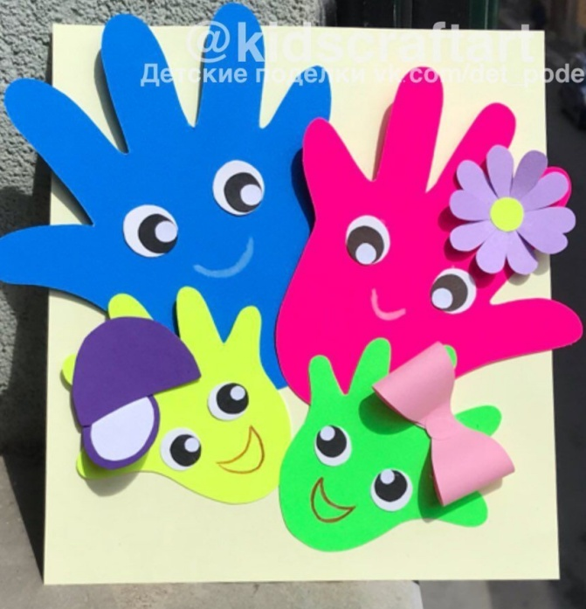

Автор:
Жанабилова Жанна Тулегеновна
Педагог дополнительного образования
23 мая 2021 год
Открытка «Дети – цветы жизни!»

ЗАДАНИЕ: изготовление открытки «Дети цветы жизни!»
Рекомендуемый возраст: 7-14 лет

Цель: Познакомить обучающихся с историей возникновения праздника – Международный день защиты детей. Научить изготавливать открытку своими руками «Дети – цветы жизни!».
Задачи:
- Познакомить с историей возникновения праздника – Международного дня защиты детей;
- Научить изготавливать открытку в технике аппликации своими руками;
- Вызвать интерес к данному виду творчества, желание применять его в практической деятельности;
- Ознакомить с основными техническими приёмами изготовления открытки в технике аппликации;
- Создать эмоционально-положительную атмосферу;
- Способствовать воспитанию аккуратности, самостоятельности, точности при выполнении практической работы;
- Развить чувство красоты, её роль в создании открытки;
- Вызвать радость и чувство удовлетворения от полученных результатов творческой деятельности.

Планируемые результаты:
- Приобщить обучающихся, к культуре и традициям;
- Заинтересовать обучающихся к изготовлению открыток;
- Обучить обучающихся практическим навыкам работы с материалами;
- Научить обучающихся последовательному выполнению работы;
- Развить творческие способности, чувство к красоте в изготовлении открытки.

ДИДАКТИЧЕСКОЕ ОБЕСПЕЧЕНИЕ ЗАНЯТИЯ:
Презентация «Изготовление открытки в технике аппликации», иллюстрации, образцы.

ПЛАН ЗАНЯТИЯ:
- Вступительная часть – приветствие
- Теоретическая часть занятия
Историческая справка
- Практическая часть
Технология изготовления открытки в технике аппликации
- Заключение
Рефлексия
- Анализ занятия
ХОД ЗАНЯТИЯ:
- Вступительная часть – приветствие.

- Здравствуйте дорогие ребята!
Я рада приветствовать вас и приглашаю на мастер-класс по изготовлению открытки в технике аппликации «Дети – цветы жизни!», посвящённому Международному дню защиты детей. Сегодня у нас открытое мероприятие.
Сегодня я хочу вам рассказать историю возникновения праздника – День защиты детей и сделать с вами открытку «Дети – цветы жизни!»

- Историческая справка.
Ежегодно 1 июня во всем мире отмечается Международный день детей или Международный день защиты детей. Я расскажу вам о его истории и традициях.
ИСТОРИЯ ПРАЗДНИКА
Международный день защиты детей появился в 1925 году на Всемирной конференции, посвящённой вопросам благополучия детей, в Швейцарском городе Женева. А в ноябре 1949 года он был учреждён во Франции в Париже решением конгресса Международной демократической федерации женщин. С 1950 года его отмечают ежегодно. Впоследствии праздник стали отмечать ежегодно по всему миру. А основным правовым документом, который рассматривает права детей на международном уровне, стала Конвенция о правах ребёнка, принятая ООН 20 ноября 1989 года. Конвенцию подписала 61 страна, а в июле 1990 года она была утверждена в СССР.
В России права детей регулирует Федеральный закон «Об основных гарантиях прав ребёнка в Российской Федерации» от 24 июля 1998 года. Законом установлены основные гарантии прав и интересов ребёнка, прописанных Конституцией РФ.

ФЛАГ МЕЖДУНАРОДНОГО ДНЯ ЗАЩИТЫ ДЕТЕЙ
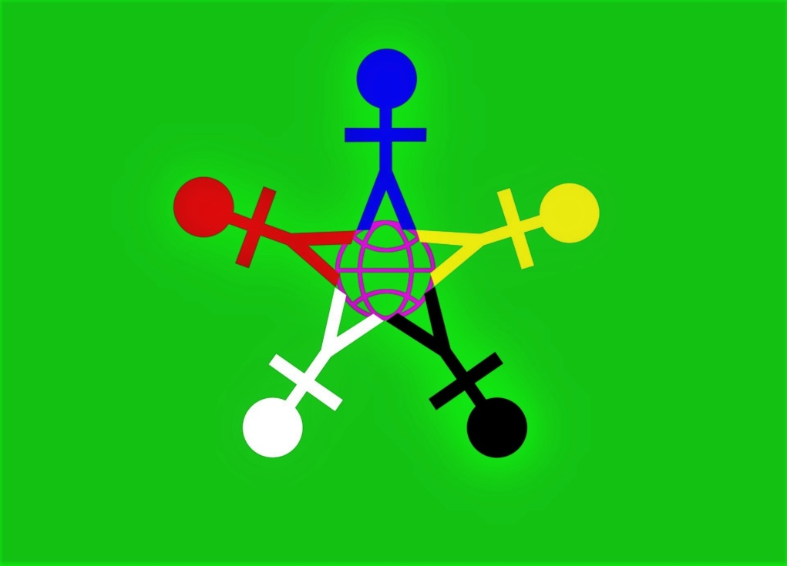
Зелёный флаг символизирует рост, гармонию, свежесть и плодородие. Фигурки разного цвета – разнообразие и терпимость. А знак Земли является символом нашего общего дома.
Это не просто праздник, а напоминание обществу о необходимости соблюдения и уважения прав ребёнка для формирования гуманного, справедливого и благополучного общества.
Согласно данным Организации Объединённых Наций (далее – ООН), большая часть детей живёт в семьях, где применяется физическое и психологическое насилие. И каждый десятый ребёнок регулярно становится жертвой агрессивного поведения взрослых.
В разных странах дети подвергаются разным опасностям. Уровень детской смертности, в наименее развитых странах почти в два раза выше, чем в развивающихся.
Численность детей в России – 35 миллионов человек. Число абсолютно здоровых детей в России от общего количества не превышает 12%, более половины школьников имеют хронические болезни. Об этом сообщает Роспотребнадзор.
Праздник ориентирован на защиту права на жизнь ребёнка, на помощь онкологическим больным детям и другие акции поддержки.

ТРАДИЦИИ ПРАЗДНИКА

В нашей стране День защиты детей традиционно уже много лет отмечается под покровительством Российского детского фонда. Главными гостями праздника становятся дети-сироты, инвалиды и дети из многодетных семей.
В этот праздник проходят акции против абортов, в городе Санкт-Петербурге 1 июня проходит акция «Белый цветок». Она проводится ежегодно с 2012 года и представляет собой сбор средств для тяжелобольных детей и привлечение внимания общества к проблемам онкологии.
Также организуются театральные представления, дарят воздушные шары и подарки для детей. Кроме того, в День защиты детей проходят благотворительные концерты и мероприятия. Все собранные денежные средства идут в детские дома, больницы и иные структуры, помогающие детям.
В Международный день защиты детей проходят массовые гуляния, спортивные соревнования, зачастую с участием родителей.
Развлекательные мероприятия, приуроченные к этому дню, проходят во многих странах. На площадях городских парков проводятся конкурсы детских рисунков. Разноцветным мелом ребята разрисовываю асфальт: портреты мамы и папы, ясное солнце и цветущие луга – всё что живёт в детском воображении, и что понятно без слов каждому маленькому гражданину любой страны.
Многие школы и дошкольные учреждения проводят спортивные состязания, творческие конкурсы, викторины и другие развлекательные программы, приуроченные к празднованию Дня защиты детей. Но веселить ребят – не главная задача праздника. Все творческие и культурные события в этот день призваны обратить внимание взрослых на насущные детские проблемы. Цель праздника – напомнить государству о соблюдении прав детей на жизнь, образование и отдых; о защите от насилия и эксплуатации детского труда. Не случайно в большинстве стран детство считается одним из самых важных этапов в жизни человека: именно в этот счастливый период будущий гражданин готовится к полноценному взаимодействию с обществом и закладывает фундамент для раскрытия своего творческого и интеллектуального потенциала.

- Практическая часть.
Ну, что ж дорогие ребята, а сейчас мы с вами сделаем вот такую замечательную открытку в технике аппликации. Я назвала её – «Дети цветы жизни!»

Технология изготовления открытки в технике аппликации
Показ презентации «Изготовление открытки в технике аппликации»

- Давайте проверим готовность вашего рабочего места к предстоящей работе. У вас должны быть необходимые материалы для работы по изготовлению открытки:
- Цветная бумага и картон;
- Ножницы;
- Клей;
- Простой карандаш;
- Фломастеры;
- Шаблон;
- Можно использовать для декора атласные ленты, стразы и т.д.
- Образец открытки

Повторить правила безопасности при работе.

Выполнение творческой работы.
(фоном включить музыку – детские песни).

- Заключение
- Молодцы, вы справились с поставленной задачей.
- Я предлагаю вспомнить, о чём мы говорили на сегодняшнем занятии?
- Что нового вы сегодня узнали?
- С чем связано изготовление открытки «Дети – цветы жизни!»?
- В какой технике вы сделали эту открытку?
- Были ли трудности при изготовлении открытки в технике аппликации?

Итоги занятия
- Ребята, давайте подведём итог нашего мастер-класса. Я думаю, мы все сегодня прекрасно потрудились. Работа наша закончена. У вас получились замечательные, красивые и яркие работы. Полюбуемся вашими открытками.

Все открытки выставляем в ряд. Делаем выставку. Фотографируемся.

Рефлексия
Изготовили открытки, оформили их, каждый на свой вкус.
Успешно выполнили задание.
Были ошибки – не все умеют аккуратно работать с ножницами или правильно подбирать цветовые сочетания, но первые навыки по изготовлению открытки своими руками получили.

